Тренажёр «Час ЕГЭ»
разработан при Математическом факультете ВГУ

Адрес: www.math.vsu.ru/chas-ege

Решение задач по одной: www.math.vsu.ru/chas-ege/sh/sluch.html
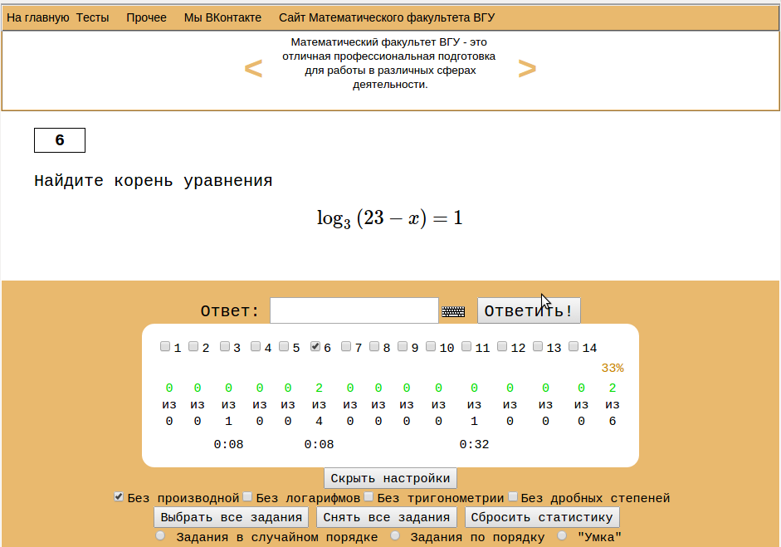

Интерактивный тест: www.math.vsu.ru/chas-ege/sh/polnmat.html
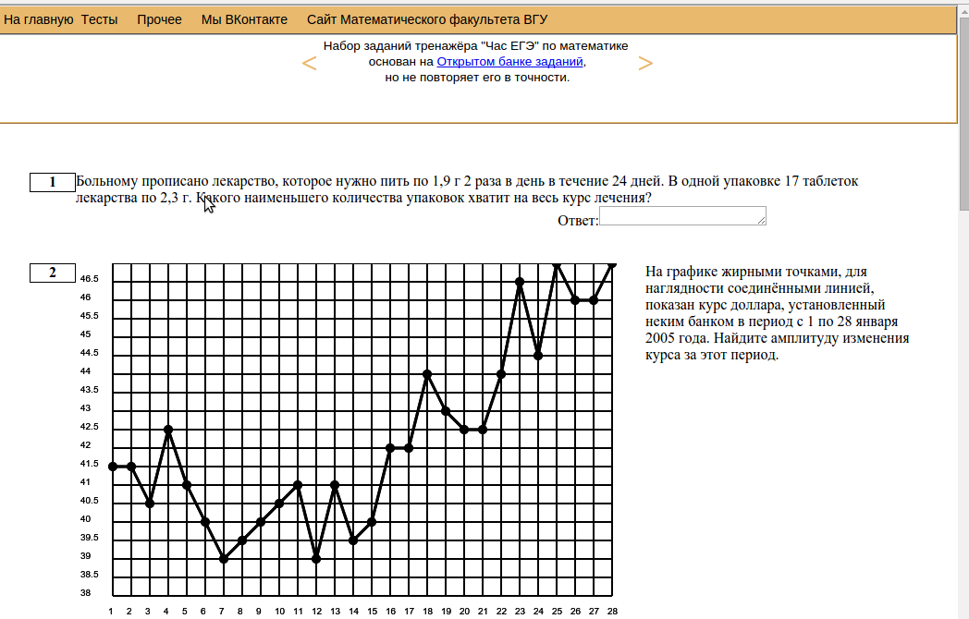
Вопросы, предложения и пожелания принимаются на электронную почту nickkolok@mail.ru и chas-ege@yandex.ru.

Тренажёр «Час ЕГЭ»
разработан при Математическом факультете ВГУ

Адрес: www.math.vsu.ru/chas-ege

Тест на печать: www.math.vsu.ru/chas-ege/sh/pechmat.html
